|  |  |  |  |  |
| --- | --- | --- | --- | --- |
| **EMB00004e70326a** | | **데이터융복합∙소비자리서치 전문 연구기관**  **컨슈머인사이트 보도자료** | | |
| 기관 | 컨슈머인사이트 | | 이메일 | kimmh@consumerinsight.kr |
| 문의 | 김민화 연구위원 | | 연락처 | 02) 6004-7643 |
| 배포일 | 2024년 10월 11일(금) 배포 | | 매수 | 총 5매 |

|  |  |  |
| --- | --- | --- |
|  | **가심비 1위, 베트남의 비결은?**  **컨슈머인사이트 ‘연례 여름휴가 여행만족도 조사’ 리포트 ③** |  |
|  | **- 탁월한 쉴거리, 먹거리로 압도적 1위**  **- 가심비 힘입어 시장 점유율 증가도 1위**  **- 한국은 가심비 중위권, 만족도 하위권**  **- 가심비는 여행비 총액과 무관…소소한 지출에 좌우** |  |

|  |
| --- |
| <연례 여름휴가 여행만족도 조사 리포트>   1. [여행비 7배 이상 드는데…해외여행 만족도가 더 높은 이유는?](https://www.consumerinsight.co.kr/leisure-travel/r_Newsview?no=3593&PageNo=1) 2. [여름휴가여행 만족도, 강원 1위 등극…제주 7위 추락](https://www.consumerinsight.co.kr/leisure-travel/r_Newsview?no=3595&PageNo=1) 3. **가심비 1위, 베트남의 비결은?** 4. 가심비는 먹거리가 좌우, 호남 3시도 최상위 싹쓸이 |

○ 우리나라 여행자가 평가한 최고의 가심비 여행지는 베트남이었다. 이어 체코, 스페인, 뉴질랜드, 헝가리 등 유럽 동∙남부 국가와 대양주 지역이 최상위권에 오른 반면 한국은 중위권에 머물렀고, 북∙서부 유럽과 미주 지역은 하위권으로 처졌다.

□ 여행 리서치 전문기관 컨슈머인사이트가 2016년부터 매년 9월 2만5000명 이상을 대상으로 수행하는 ‘연례 여행 만족도 조사’에서 지난 1년간(’23년 9월~’24년 8월) 해외여행을 다녀온 1만2074명과 국내에서 여름휴가(6월~8월) 목적의 여행을 다녀온 소비자 1만7077명에게 주 여행지가 어디였는지, 여행지로서 그 지역의 가심비가 어땠는지 묻고 그 결과를 분석했다. 응답자 표본수 60사례 이상의 32개국을 대상으로 여행자가 평가한 국가별 종합만족도와도 비교했다.

□ 해당 데이터는 한국지능정보사회진흥원(NIA)의 빅데이터센터구축사업을 통해, 한국문화정보원 문화빅데이터플랫폼 마켓C [www.bigdata-culture.kr](https://www.bigdata-culture.kr/bigdata/user/main.do)에서도 공개되고 있다.

**■ 국가별 가심비 : 상위 8개국 근소한 차이로 순위 갈려**

○ 여행자가 경험한 가심비, 즉 비용 대비 심리적 만족도가 제일 높았던 국가는 베트남(69.5%)이었다**[표].** 베트남 여행을 다녀온 여행자 10명 중 7명이 ‘여행지로서 가심비가 얼마나 우수∙미흡했습니까?’라는 질문에 ‘우수(매우+약간)’했다고 응답했다.

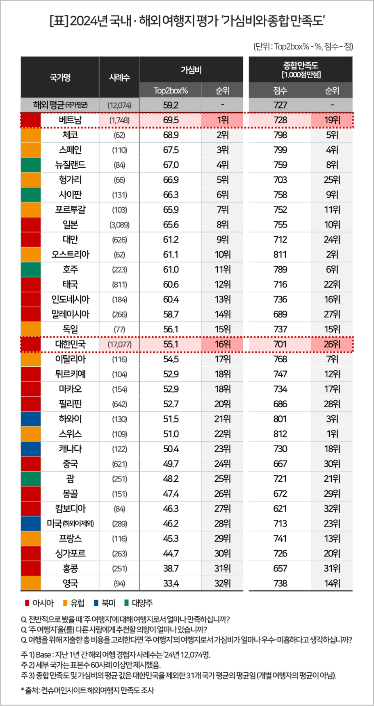

□ 베트남은 한국인이 일본 다음으로 많이 가는 해외여행 국가이고, 코로나 발생 전 대비 한국인의 여행지 점유율이 가장 크게 증가한 국가(‘19년 8월 대비 '24년 8월 78% 증가)다. 여행지 선정에 가심비가 큰 영향을 주고 있음을 보여준다.

○ 그 다음은 체코(68.9%), 스페인(67.5%), 뉴질랜드(67.0%), 헝가리(66.9%) 순이었고 사이판(66.3%), 포르투갈(65.9%), 일본(65.6%)이 뒤를 이었다. 이들 상위 8개 국가의 가심비는 후순위 국가들을 비교적 크게 앞섰다. 국가간 차이도 4%p 안에 몰려 있어 모두 소수점 차이로 순위가 갈릴 정도로 우열이 크지 않았다.

○ 권역별로는 아시아(60.8%), 대양주(58.3%), 유럽(56.1%), 미주(49.9%) 순이었다. 아시아에서는 베트남, 일본과 함께 대만(61.2%, 9위)이 상위권에 들었고, 한국(55.1%, 16위)은 중위권에 머물렀다. 유럽의 스위스(51.0%, 22위), 프랑스(45.3%, 29위)와 영국(33.4%, 32위) 그리고 미주의 하와이(51.5%, 21위), 캐나다(50.4%, 23위), 미국(하와이 제외, 46.2%, 28위) 등 유명 여행지도 가심비에서는 하위권을 면치 못했다.

**■ 가심비와 종합만족도 : 가심비 최고 베트남, 만족도는 하위권**

○ 가심비는 여행 총비용이나 1일당 평균비용과 상관관계가 없었다. 즉 여행의 전체 예산과는 무관하고 식음료비와 같은 일상적 지출의 내용과 형식에 영향을 받는 것으로 보인다.

○ 각국의 가심비와 종합만족도의 순위상관관계계수는 유의한 수준(r=.410, p<.05)이기는 하나 높지는 않았다. 순위만으로 볼 때 가심비와 종합만족도가 모두 높은 국가는 체코(가심비 2위, 만족도 5위), 스페인(3위, 4위), 뉴질랜드(4위, 8위)가 대표적이다**[그림].** 사이판(6위, 9위), 포르투갈(7위, 11위), 일본(8위, 10위)도 같은 범주에 속한다(참고. [여행비 7배 이상 드는데…해외여행 만족도가 더 높은 이유는?](https://www.consumerinsight.co.kr/leisure-travel/r_Newsview?no=3593&PageNo=1) ’24.10.04). 주로 유럽 동남부 국가와 대양주 권역으로, 합리적인 비용으로 고품질의 여행 경험을 할 수 있는 곳들이다.

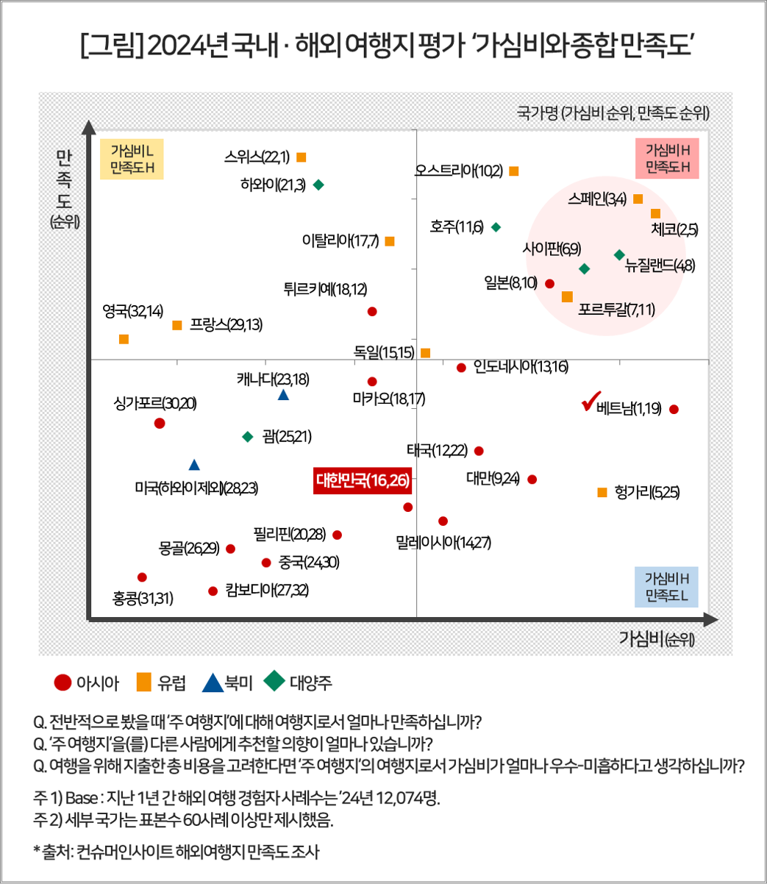

○ 이에 비해 베트남(1위, 19위)은 가심비에서 최고였지만 만족도는 취약했다. 최근 ‘강원도 갈 돈이면 베트남’이라는 말이 있을 정도로 최저의 비용(1일 평균 19.8만원으로 1위)으로 우수한 먹거리와 쉴거리(숙소, 리조트 등)를 누릴 수 있다는 면에서 가심비 1위에 가볍게 올랐다. 반면 전반적인 여행 인프라가 미흡한 탓으로 만족도는 중위권에 머물렀다.

□ 스위스(22위, 1위), 하와이(21위, 3위)는 가심비가 낮으나 종합만족도는 최상위권이었다. 이들 지역은 물가가 높음에도 뛰어난 자연경관, 관광명소, 질 높은 서비스를 갖춰 높은 비용을 지불하고도 만족하는 경향이 있다.

□ 홍콩(31위, 31위), 몽골(26위, 29위), 중국(24위, 30위)은 가심비와 종합 만족도 둘 다 낮은 대표적 여행지였다. 물가가 높거나 관광자원이 빈약하거나 정치적 불안 요소가 있는 곳이다. 특히 홍콩은 이 중 여러 요인이 겹쳐 관광객 유치 경쟁에서 뒤처지면서 둘 다 최하위권을 면치 못했다.

**■ 한국, 가심비 핵심 요소 ‘물가∙상도의’ 경쟁력 열세**

○ 한국(16위, 26위)은 가심비는 중위권이지만 종합만족도는 하위권에 속했다. 비용 대비 심리적 충족감은 물론 여행 경험의 질이 상대적으로 낮았음을 보여준다. 국내여행의 대체재로 직접 경쟁 상대가 되고 있는 일본, 베트남, 대만과 비교해 관광 인프라와 콘텐츠에서도 만족감을 주지 못하고 있다. 특히 가심비에 큰 영향을 주는 ‘먹거리’ 부문에 ‘물가∙상도의’ 문제가 불거지면 치명적이다. 문제는 식비마저 줄이는 ‘초초긴축 여행’ 추이에 따르는 필연적 부작용이라는 것이다(참고. [뛰는 물가에 식비 줄이는 여행, 바가지 논란 필연적](https://www.consumerinsight.co.kr/leisure-travel/r_Newsview?no=3587&PageNo=1) ’24.09.25).

○ 소비자 만족도와 가심비는 고객의 주관적 경험에 기반한다는 것은 같지만 중요한 차이가 있다. 만족도가 ‘비용과 효용’ 측면에 초점을 뒀다면 가심비는 비용보다는 ‘개인의 정서적 반응과 평가’를 더 중시한다는 점이다. 즉, 가심비는 가격 자체보다는 소비 과정에서 체감하는 합리성 지각의 영향을 받는다. 즐거워야 할 여행에서 불합리한 소비지출을 강요당하고 있다는 느낌을 받는다면, 특히 먹거리에서 그렇다면 가심비에는 최악이다.

|  |
| --- |
| 컨슈머인사이트는 **비대면조사**에 **효율적**인 **대규모 온라인패널**을 통해 **자동차, 이동통신, 쇼핑/유통, 관광/여행, 금융** 등 다양한 산업에서 요구되는 **전문적이고 과학적인 리서치 서비스**를 제공하고 있습니다. **다양한 빅데이터**를 **패널 리서치 데이터**와 **융복합 연계**하여 데이터의 가치를 높이고 이를 다양한 산업에 적용하는 데 집중하고 있습니다. 특히 최근에는 **100% 모바일 기반**으로 **전국민 표본 대표성**을 가진 **조사 플랫폼 ’국대패널’**을 **론칭**하고 **조사업계 누구나 사용할 수 있도록 개방**했습니다. |

이 결과는 컨슈머인사이트 소비자동향연구소가 매년 9월에 여행소비자 2만 5000명 이상을 대상으로 수행하는 ‘연례 여름휴가여행만족도조사’를 바탕으로 작성됐습니다. 매년 업데이트되는 조사 결과와 분석 리포트는 [www.consumerinsight.kr/leisure-travel](http://www.consumerinsight.kr/leisure-travel)에서 볼 수 있으며, 2017-2022년 조사 결과를 요약한 자료도 다운로드 받을 수 있습니다. ([리포트 다운로드 받기](https://www.consumerinsight.co.kr/leisure-travel/r_report))

---------------------------------------------------------------------------------------------------------------------

Copyright © Consumer Insight. All rights reserved. 이 자료의 저작권은 (주)컨슈머인사이트에 있으며 언론사의 직접 인용 보도 외의 목적으로 사용할 수 없습니다. 그 밖의 인용 및 재배포는 컨슈머인사이트와 사전 협의를 거쳐 서면 승낙을 받은 경우에 한합니다.

|  |  |  |
| --- | --- | --- |
| **For-more-Information** | | |
| 김민화 컨슈머인사이트 연구위원/Ph.D | kimmh@consumerinsight.kr | 02)6004-7643 |
| 이제성 책임연구원/Ph.D | leejs@consumerinsight.kr | 02)6004-7631 |